Школа юного модельера «Силуэт»
Младшая группа
25.03 | Бумагопластика. Объемная игрушка «Птичка». Изучение основ техники оригами. Оформление работы по индивидуальному замыслу.
30.03 | Бумагопластика. Объемная игрушка «Зайчик». Знакомство с работой, подбор материала.  Работа с цветной бумагой, картоном, бумажными втулками. Оформление работы по индивидуальному замыслу.
01.04 | Бумагопластика. Аппликация «Подснежники». Работа с бросовым материалом (ватными дисками).  Оформление работы по индивидуальному замыслу.
06.04 | Бумагопластика. Аппликация «Пасхалка». Знакомство с работой, подбор материала. Изготовление основы.
08.04 | Бумагопластика. Аппликация «Пасхалка». Оформление работы по индивидуальному замыслу.

Птичка
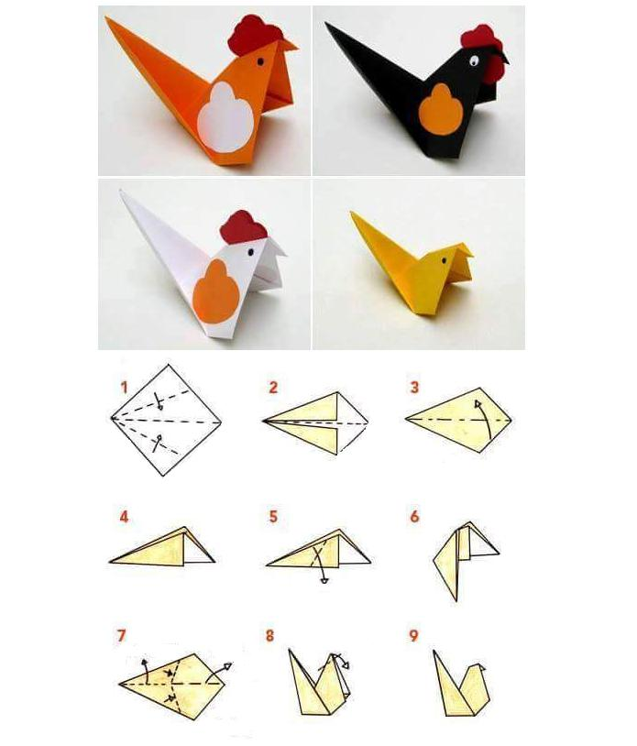

Зайчик
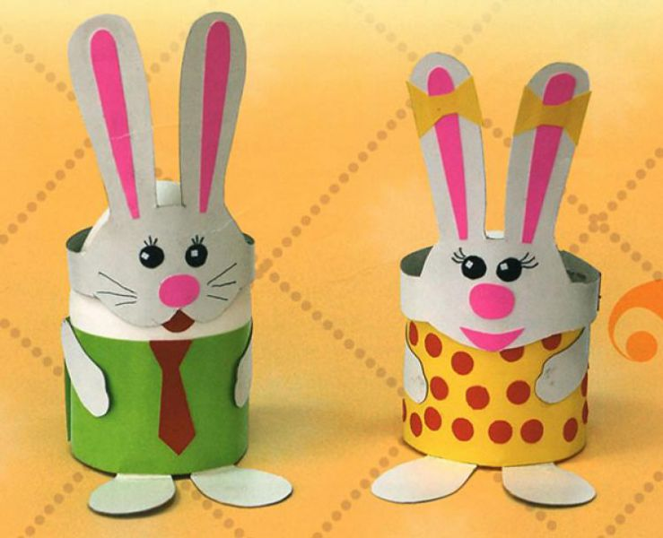

Подснежники
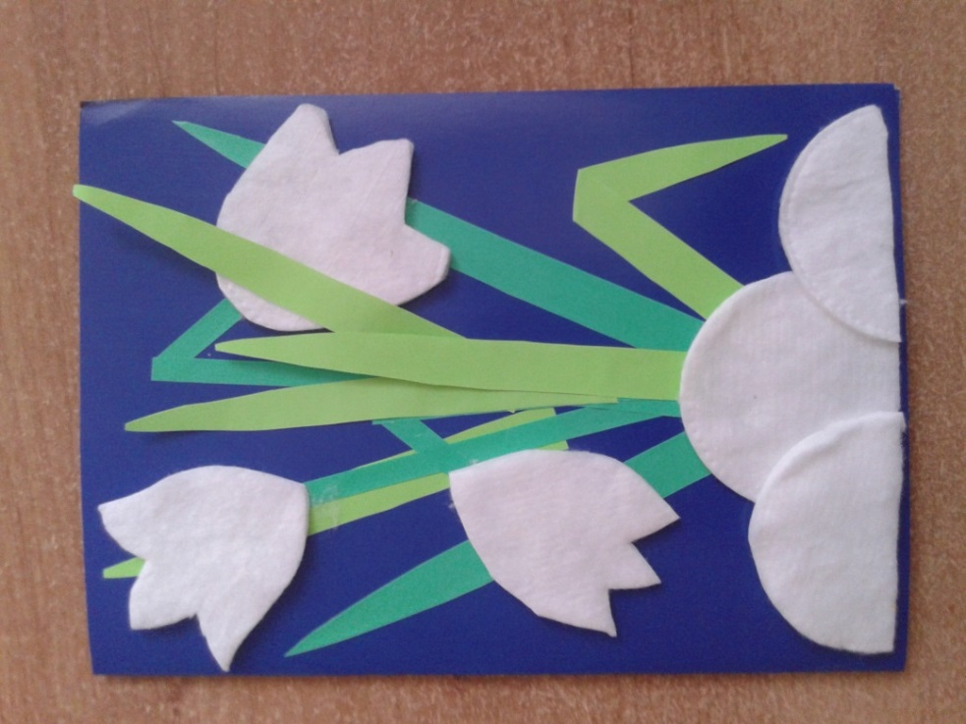
Пасхалки
